ТФ-6

Лист коренных причин выявленных проблем

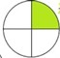
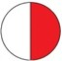
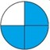



№ п/п | Название  выявленных проблем | Причины  выявленных проблем | Коренная причина | Меры по решению | Статус | ФИО  исполнителя | Дата решения
1.
2.
3.
4.
5.

работа не начата | работа запланирована | работа  выполняется | работа  выполнена качественно | работа стандартизирована

